Отчет по лабораторной работе 6

Основы работы с midnight commander. Структура программы на языке ассемблера NASM

Симко Сергей Евгеньевич

Содержание

# 1 Цель работы

Приобретение практических навыков работы с midnight commander. Освоение инструций языка ассемблера mov и int

# 2 Выполнение лабораторной работы

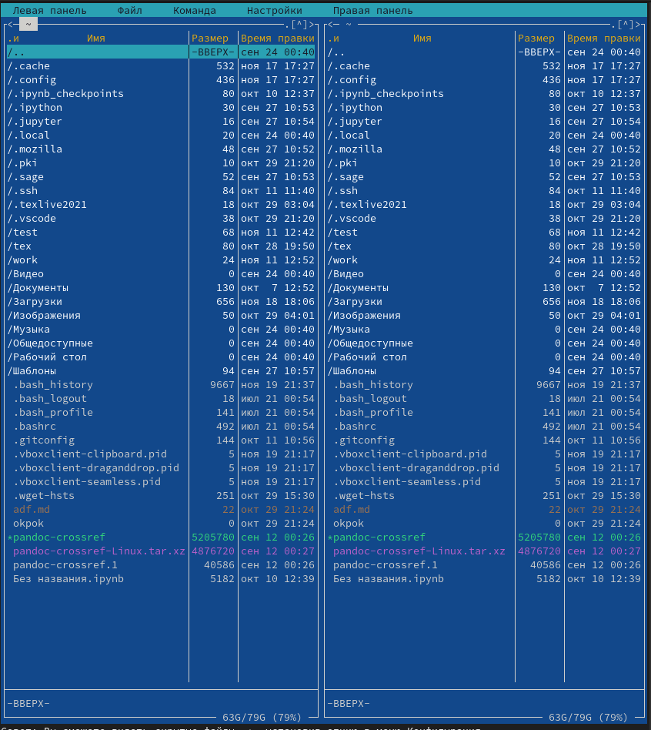 Открываем mc

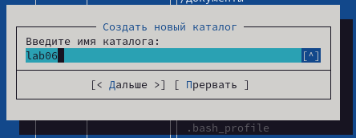 Создаем в каталоге с программами из прошлой лабораторной каталог lab06

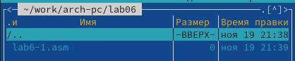 Командой touch создаем файл lab6-1.asm

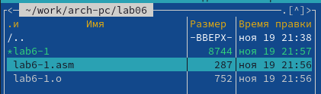 Пишем код из лабораторной работы и собираем в исполняемый файл

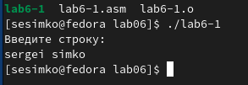 Проверяем работу программы

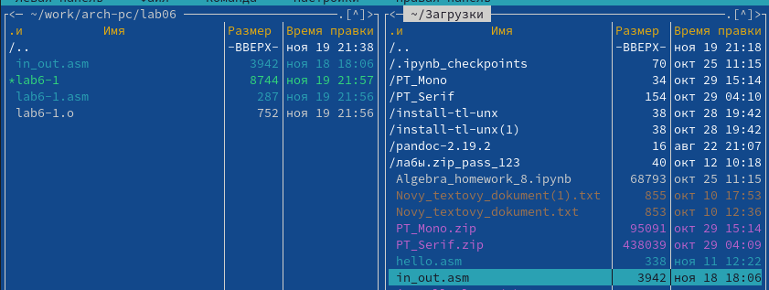 Устанавливаем файл in_out.asm

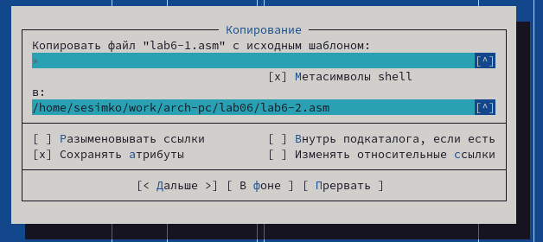 Делаем копию первого .asm файла

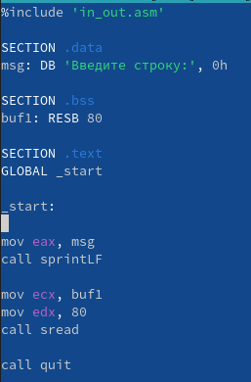 Переделываем программу с новыми функциями

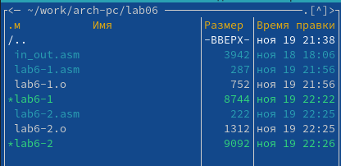 Собираем файл

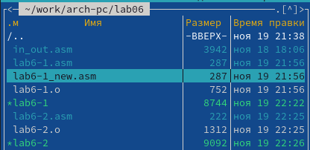 Делаем новый .asm файл

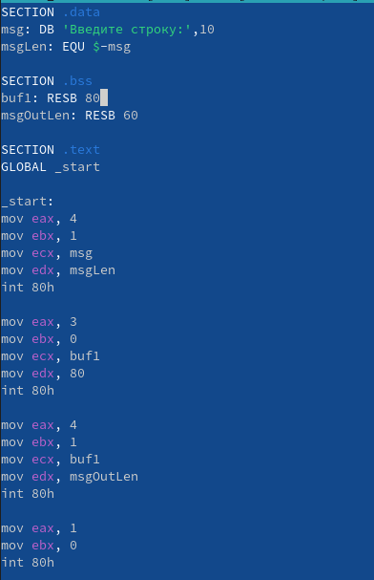 Пишем программу, которая запрашивает строку, а затем выводит ее в консоль

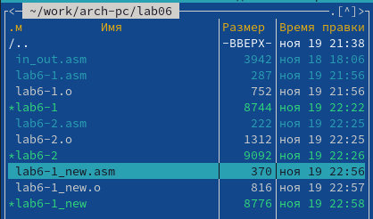 собираем

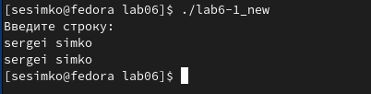 Проверяем работу

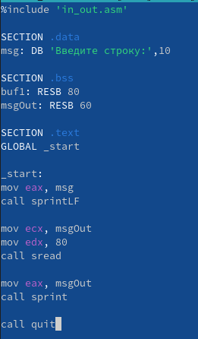 Делаем новый файл, делающий то же самое, но с функциями из in_out

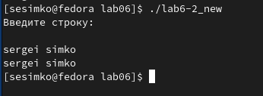 проверяем работу

# 3 Выводы

Мы обрели навыки пользования midnight commander и изучили инструкции mov и int на ассемблере nasm.